新闻稿

康佳特推出Micro-ATX规格尺寸的高性能COM-HPC载板
模块化高端Micro-ATX载板提供更高可持续性和可扩展性的COM-HPC系统设计

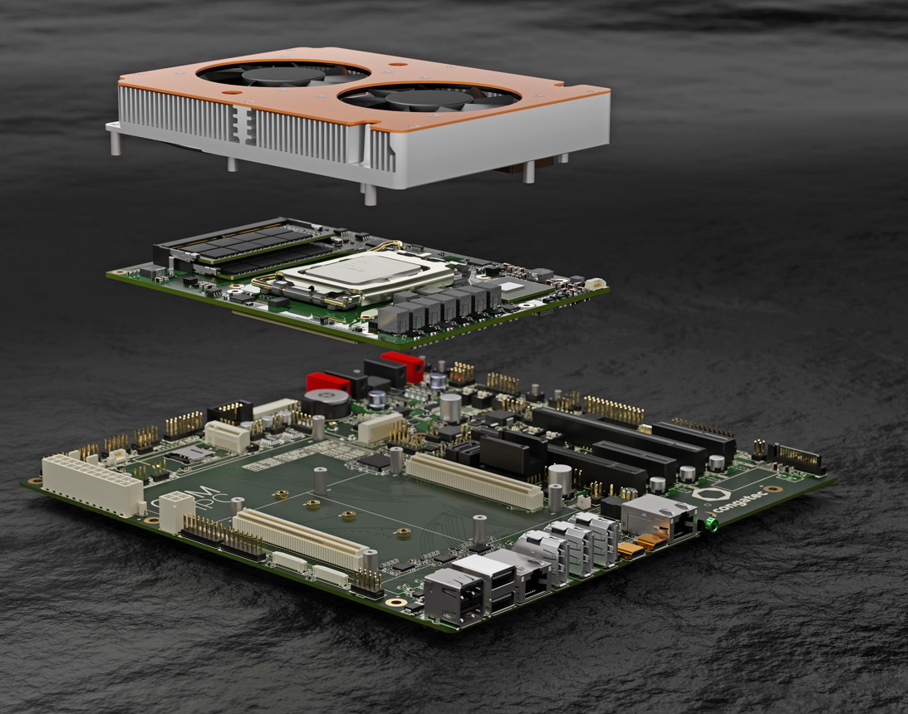

Shanghai, China, 28 July 2022 * * * 嵌入式和边缘计算技术的领先供应商德国康佳特(congatec) 推出首款支持COM-HPC接口的Micro-ATX 载板，正式进军高端工业工作站(Industrial Workstation)和台式机客户端(desktop client) 市场。该板是专为嵌入式长期可用性而设计(至少七年)，它排除了标准或半定制工业主板的设计风险、修订要求和供应链的不确定性；一般标准主板或半工业级主板通常只能提供三到五年供货期。由于该载板是独立于处理器插座和供应商的，且支持COM-HPC Client Size A、B或C中的任何高端计算机模块，这使OEM的设计更具灵活和可持续性。康佳特提供的基于第12代英特尔酷睿处理器的COM-HPC模块有14种不同的高端性能版本，整体的性能可扩展性令人印象深刻，而这只是性能扩展可能性的开始。全新conga-HPC/uATX载板可配置的性能选项范围，包括COM-HPC Client Size C模块(conga-HPC/cALS)，采用16核英特尔酷睿i9处理器，为目前最高等级的嵌入式Client性能；以及性价比优化大师—基于英特尔赛扬7305E处理器的conga-HPC/cALP COM-HPC Client Size A模块。
应用就绪的工业级模块&载板与量身定制的散热解决方案，搭配支持各种实时操作系统(RTOS)的板级支持包(BSP)和来自于Real-Time System 的实时管理程序( Hypervisor)，这样的结合能有效缩短上市时程，降低一次性工程费用(NRE)，客户也能针对不断变化的市场需求做出快速反应，并且能最大限度的减少Micro-ATX系统开发的工作量。此外，客户也能充分利用此单一载板概念创建完整的产品系列组合。
对于Micro-ATX平台的未来升级和更新，已在设计之初一并考量，这为专用定制载板和系统设计提供了最大的性能灵活性、系统设计安全性和可持续的长期可用性。在供应链不确定的时期，可任意选择COM-HPC模块来搭配是绝对的优势。OEM厂商得益于不被单一晶圆或计算机模块厂商所提供的BGA或 LGA处理器制约。同时，机械和特定应用的外设可以保持原样，不需要进行任何硬件改变。

康佳特产品管理总监Martin Danzer 解释说:“ 全新工业级COM-HPC载板采用Micro-ATX规格，将计算机模块的所有优点移植到高端工业和半工业主板市场。它将使传统基于主板的系统设计 (专为某一代处理器量身定做) 推进到利用计算机模块，且具备更加灵活和可持续扩展的主板布局。工业应用需要比三到五年更长的生命周期，来降低NRE费用，并使专用系统的投资回报最大化。因此，能在未来任意切换处理器性能，且不需要重新构建整个系统，这对许多行业来说是一个巨大的优势。”

适用于COM-HPC计算机模块的全新conga-HPC/uATX载板，采用Micro-ATX规格尺寸，助力工程师立即为下一代高性能嵌入式和边缘计算系统进行样品设计，并能以最快速度进入市场。Micro-ATX系统设计的应用领域为各种支持多个显示屏的系统解决方案，面向各种市场。典型的应用包括从工业和医疗人机界面、实时边缘控制器、工业PC和控制室系统到信息娱乐和数字标牌应用，一直到专业赌场游戏系统。

该载板提供了最新的接口增强功能，如PCIe Gen4和USB 4，搭配康佳特最新基于第12代英特尔酷睿i9/7/5/3台式机处理器（代号为Alder Lake-S）的高端COM-HPC Client模块，是系统设计的完美选择。最令人印象深刻的是，工程师现在可以利用英特尔的创新性能混合架构。第12代英特尔酷睿处理器支持最多达16个内核/ 24个线程，在多任务处理和可扩展性方面实现了质的飞跃。
下一代物联网(IoT)和边缘应用得益于多达8个优化的性能核(P-cores）以及多达8个低功耗的高效核(E-cores）和DDR5内存支持，以加速多线程应用并更有效地执行后台任务。为达到最高的嵌入式客户使用性能，基于LGA处理器的模块图形性能提高了94%，其图像分类推理性能几乎翻了三倍，吞吐量提高了181%。此外，这些模块还提供了高带宽高速率总线直接和GPU进行通讯，以获得最大的图形和基于GPGPU的AI性能。

除了大带宽和综合性能提升，全新旗舰COM-HPC Client模块还具有令人印象深刻的专门人工智能引擎，支持Windows ML、英特尔® Distribution of OpenVINO™ 工具套件和Chrome Cross ML。不同的人工智能工作任务可无缝地委托给P核(P-cores) 和E核(E-cores)，以及GPU执行单元，用来处理最密集的边缘AI工作任务。内置的英特尔® 深度学习加速技术通过失量神经网络指令(VNNI）利用不同的内核，且集成图形处理器支持人工智能加速的DP4a GPU指令，甚至可以扩展到专用GPU。此外，英特尔的最低功耗内置人工智能加速器英特尔® Gaussian & Neural accelerator 3.0 (英特尔® GNA ) 支持动态噪声抵消和语音识别，甚至可以在处理器处于低功耗状态时运行，用于语音唤醒命令。

基于第12代英特尔酷睿台式机处理器的conga-HPC/cALLS COM-HPC Client Size C模块, 提供以下4种配置:
Processor |  | Cores/  (P + E) |  | P-cores  Freq. [GHz] |  | E-cores  Freq. [GHz] |  | GPU Compute Units |  | CPU Base Power [W]
conga-HPC/cALS-i9-12900E |  | 16 (8+8) |  | 2.3 / 5.0 |  | 1.7 / 3.8 |  | 32 |  | 65
conga-HPC/cALS-i7-12700E |  | 12 (8+4) |  | 2.1 / 4.8 |  | 1.6 / 3.6 |  | 32 |  | 65
conga-HPC/cALS-i5-12500E |  | 6 (6+0) |  | 2.9 / 4.5 |  | - / - |  | 32 |  | 65
conga-HPC/cALS-i3-12100E |  | 4 (4+0) |  | 3.2 / 4.2 |  | - / - |  | 24 |  | 60

对于较低功耗的高端台式机客户端，conga-HPC/cALP COM-HPC Client Size A模块(95x120mm) 提供10种版本配置。

Micro-ATX载板的设计可满足OEM的需求，而载板原理图可依需求提供。 想要学习如何设计COM-HPC模块载板的工程师，可以参加康佳特的线上培训课程。

工程师们可以通过订购面向COM-HPC计算机模块的全新conga-HPC/uATX载板，该板采用Micro-ATX规格尺寸，并搭配康佳特COM-HPC Client计算机模块，加上专为模块量身定制的散热解决方案，且可加购经过康佳特验证的DRAM，从而轻松编译用于现场部署的启动套件。此外，该套件支持Real-Time Systems的虚拟机监控器(Hypervisor)技术，以及Real-Time Linux、Wind River VxWorks操作系统，从而形成一个完整的生态系统，促进并加快边缘计算应用的发展。

更多全新Micro-ATX主板尺寸COM-HPC载板信息, 请拜访:
https://www.congatec.com/cn/products/accessories/conga-HPC-uATX

为全新Micro-ATX主板尺寸COM-HPC载板 选择适合的COM-HPC模块，请拜访:
基于第12代英特尔酷睿移台式机理器: https://www.congatec.com/cn/products/com-hpc/conga-hpccals/
基于第12代英特尔酷睿移动端处理器:https://www.congatec.com/cn/products/com-hpc/conga-hpccalp/

Micro-ATX主板尺寸COM-HPC载板更详细的性能扩展信息, 请联系sales-asia@congatec.com 取得个人化康佳特COM-HPC Client产品路线图。特定信息是需要签订DNA的。

* * *

关于康佳特
德国康佳特是一家专注于嵌入式和边缘计算产品与服务且快速成长的技术公司。公司研发的高性能计算机模块，广泛应用于工业自动化、医疗技术、交通运输、电信和许多其他垂直领域的应用和设备。借助控股股东暨专注于成长型工业企业的德国中端市场基金DBAG Fund VIII的支持，康佳特拥有资金与并购的经验来抓住这些扩展的市场机会。康佳特是计算机模块的全球市场领导者，服务的客户包含初创企业到国际大公司等。更多信息请上我们官方网站www.congatec.cn关注康佳特官方微信: congatec, 关注康佳特官方微博＠康佳特科技

读者查询: | 媒体联系:
德国康佳特科技 | 德国康佳特科技
Becky Lin 林美慧 | Crysta Lee 李佳纯
电话: +86-21-60255862 | 电话: +86-21-60255862x8931
sales-asia@congatec.com  www.congatec.cn | crysta.lee@congatec.com  www.congatec.cn

内文和图片请见: https://www.congatec.com/cn/congatec/press-releases.html

Intel, the Intel logo, and other Intel marks are trademarks of Intel Corporation or its subsidiaries.

